南昌二中2016～2017学年学年度上学期期末
高二物理试卷
命题人：刘永刚 审题人:王小亮

一、选择题。本题共12小题，每小题4分，共48分。在1-7题每小题给出的四个选项中，只有一个选项符合题意，在8-12题每小题给出的四个选项中，有多个选项符合题意，选对（全对）得4分，漏选得2分，选错或不答的得0分。
1．物理学的发展是许多物理学家奋斗的结果，下面关于一些物理学家的贡献说法正确的是:
A．安培通过实验发现了通电导线对磁体有作用力，首次揭示了电与磁的联系
B．奥斯特认为安培力是带电粒子所受磁场力的宏观表现,并提出了著名的洛伦兹力公式
C．纽曼和韦伯在分析了许多实验事实后提出，感应电流应具有这样的方向，即感应电流的磁场总要阻碍引起感应电流的磁通量的变化
D．法拉第不仅提出了电场的概念，而且采用了画电场线这个简洁的方法描述电场
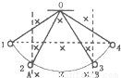
2. 如图所示，一闭合金属圆环用绝缘细线挂于O点，将圆环拉离平衡位置并释放，圆环摆动过程中经过有界的水平匀强磁场区域，A、B为该磁场的竖直边界.若不计空气阻力，则:
A.圆环向右穿过磁场后，还能摆至原来的高度
B.在进入和离开磁场时，圆环中均有感应电流
C.圆环进入磁场后离平衡位置越近速度越大，感应电流也越大
D.圆环最终将静止在平衡位置
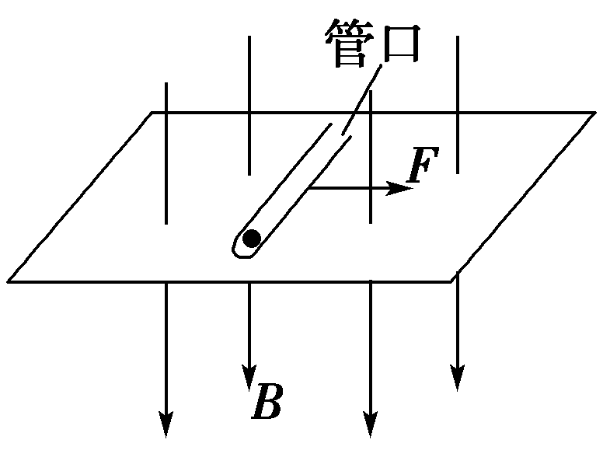

3．如图所示，匀强磁场的方向竖直向下，磁场中有光滑的水平桌面，在桌面上平放着内壁光滑、底部有带电小球的试管，试管在水平拉力F作用下向右匀速运动，带电小球能从管口处飞出．关于带电小球及其在离开试管前的运动，下列说法中不正确的是:
A．小球带正电 B．试管对小球做正功
C．小球运动的轨迹是一条抛物线
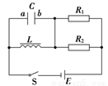
D．维持试管匀速运动的拉力F应保持恒定
4． 如图所示的电路中,电源电动势为E,线圈L的电阻不计。以下判断正确的是:
A.闭合S,稳定后,电容器两端电压为E
B.闭合S,稳定后,电容器的a极带正电
C.断开S的瞬间,电容器的a极板将带正电
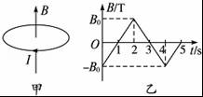
D.断开S的瞬间,电容器的a极板将带负电
5.在竖直方向的匀强磁场中，水平放置一圆形导体环．规定导体环中电流的正方向如图甲所示，磁场方向竖直向上为正．当磁感应强度B 随时间 t 按图乙变化时，下列能正确表示导体环中感应电流随时间变化情况的是:

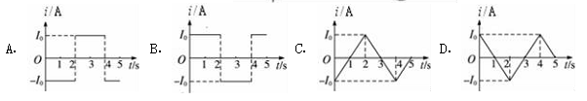

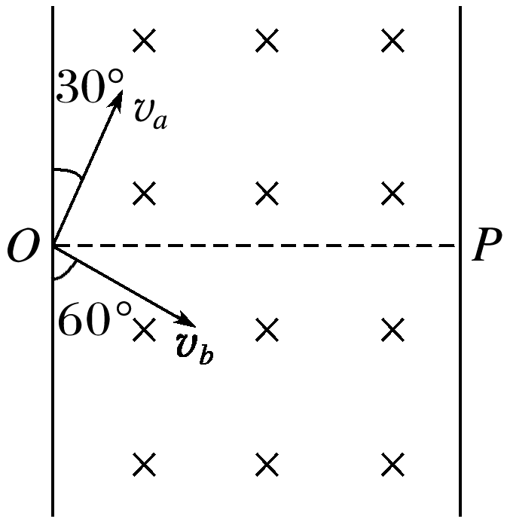
6．如图所示，带异种电荷的粒子a、b以相同的动能同时从O点射入宽度为d的有界匀强磁场，两粒子的入射方向与磁场边界的夹角分别为30°和60°，且同时到达P点．a、b两粒子的质量之比为:
$来&源：ziyuanku.comA．3∶4 B．4∶3 C．1∶2 D．2∶1
7.如图所示,电源电动势3 V,内阻不计,导体棒质量60 g,长1 m,电阻1.5Ω放
在两个固定光滑绝缘环上，若已知绝缘环半径0.5 m.空间存在竖直向上匀
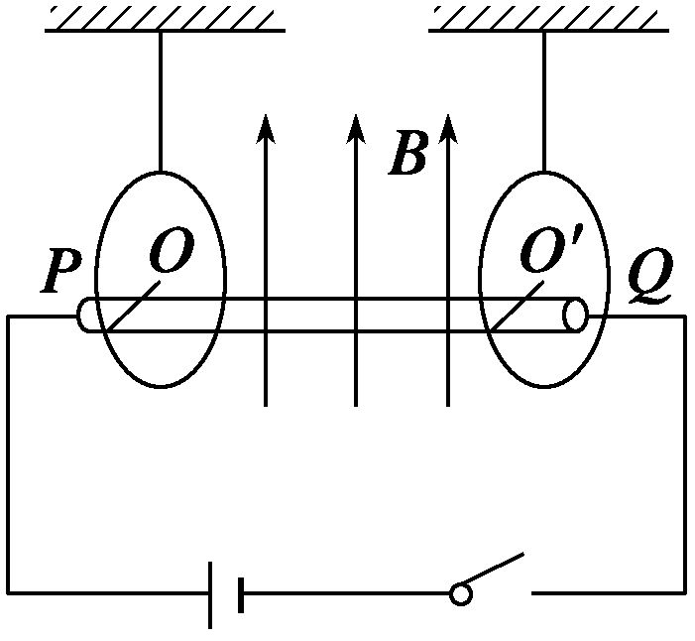
强磁场,B=0.4 T.当开关闭合后,则(sin37。=0.6) :
A.棒能在某一位置静止，在此位置上棒对每一只环的压力为1N
B.棒从环的底端静止释放能上滑至最高点的高度差是0.2m
C.棒从环的底端静止释放上滑过程中最大动能是0.2J
D. 棒从环的底端静止释放上滑过程中速度最大时对两环的压力为1N
8．下列说法中正确的是:
A．电荷在某处不受电场力的作用，则该处电场强度为零
B．一小段通电导线在某处不受磁场力作用，则该处磁感应强度一定为零
C．表征电场中某点电场的强弱，是把一个检验电荷放在该点时受到的电场力与检验电荷本身电荷量的比值资*源%库 ziyuanku.com
D．表征磁场中某点磁场的强弱，是把一小段通电导线放在该点时受到的磁场力与该小段导线长度和电流乘积的比值
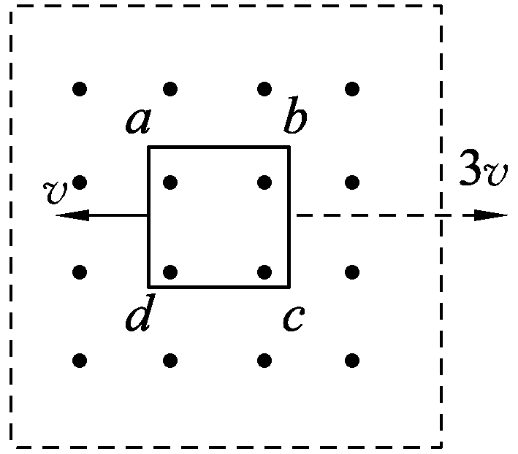
9.如图所示，垂直纸面的正方形匀强磁场区域内，有一位于纸面且电阻均匀的正方形导体框abcd，现将导体框分别朝两个方向以v、3v速度朝两个方向匀速拉出磁场，则导体框从两个方向移出磁场的两过程中:
A. 导体框所受安培力方向相同
B. 导体框中产生的焦耳热相同
C. 导体框ad边两端电势差相等
D. 通过导体框截面的电荷量相同
10.在磁感应强度为B的匀强磁场中,有一与磁场方向垂直长度为L金属杆aO,已知ab=bc=cO=L/3,a、c与磁场中以O为圆心的同心圆(都为部分圆弧)金属轨道始终接触良好.一电容为C的电容器接在轨道上,如图所示,当金属杆在与磁场垂直的平面内以O为轴,以角速度ω顺时针匀速转动时:
××××××××××
××××××××××
××××××××××
××××××××××
××××××××××

o
a
b
c
d
e
A. U_{ac}=2U_{ab} B. U_{a0}=9U_{c0}
C.电容器带电量Q
D.若在eO间连接一个电压表,则电压表示数为零
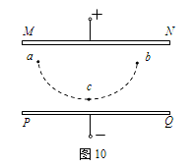
11.如图所示，水平放置的两个正对的带电金属板MN、PQ间存在相互垂直的匀强电场和匀强磁场，电场强度为E，磁感应强度大小为B，垂直纸面向内。在a点由静止释放带电的微粒，释放后微粒沿曲线acb运动，到达b点时速度为零，c点是曲线上离MN板最远的点。已知微粒的质量为m，电荷量为q，重力加速度为g，不计微粒所受空气阻力，则下列说法中正确的是:
A．该微粒必带正电荷
B．a点和b点位于同一高度
C．微粒运动过程中的最大速率为2$\frac{\text{mg}+\text{qE}}{\text{qB}}$
D．微粒到达b点后将沿原路径返回a点
资*源%库 ziyuanku.com

12．如图所示，空间有一垂直纸面向外的磁感应强度为0.5T的匀强磁场，一质量为0.2kg，且足够长的绝缘木板静止在光滑水平面上，在木板的左端无初速放置一质量为0.1kg，电荷量q=+0.2C的滑块，滑块与绝缘木板之间动摩擦因数为0.5，滑块受到的最大静摩擦力可认为等于滑动摩擦力。现对木板施加方向水平向左，大小为0.6N的恒力，g取10m/s²。则:
F
B
A．木板和滑块一直以2m/s²做匀加速运动
B．滑块先做匀加速运动，再做加速度减小的加速运动，最后做匀速运动
C．最终木板以2m/s²做匀加速运动，滑块以10m/s做匀速运动
D．最终木板以3m/s²做匀加速运动，滑块以10m/s的匀速运动
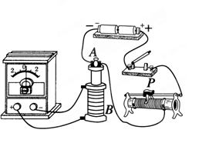
二、填空、实验题。本题共3小题，共12分。
13．（4分）现将电池组、滑动变阻器、带铁芯的线圈A、线圈B、电流表、开关如图连接．在开关闭合、线圈A放在线圈B中的情况下，某同学发现他将滑动变阻器的滑动端P向左加速滑动时，电流表指针向右偏转，由此可以判断:线圈A向上移动都能引起电流表指针 偏转．线圈A中铁芯向上拔出或断开开关，都能引起电流表指针 偏转(填向右\左) 资*源%库 ziyuanku.com
14.（4分）如图所示,厚度为h、宽度为d的导体板放在垂直于它的磁感应强度为B的匀强磁场中,当电流通过导体板时,在导体板的上侧面A和下侧面A′之间会产生电势差,这种现象称为霍尔效应.实验表明,当磁场不太强时,电势差U、电流I和B的关系为U=k$Ts$.式中的比例系数k称为霍尔系数.霍尔效应可解释如下:外部磁场的洛伦兹力使运动的电子聚集在导体板的一侧,在导体板的另一侧会出现多余的正电荷,从而形成横向电场.横向电场对电子施加与洛伦兹力方向相反的静电力.当静电力与洛伦兹力达到平衡时,导体板上下两侧之间就会形成稳定的电势差.
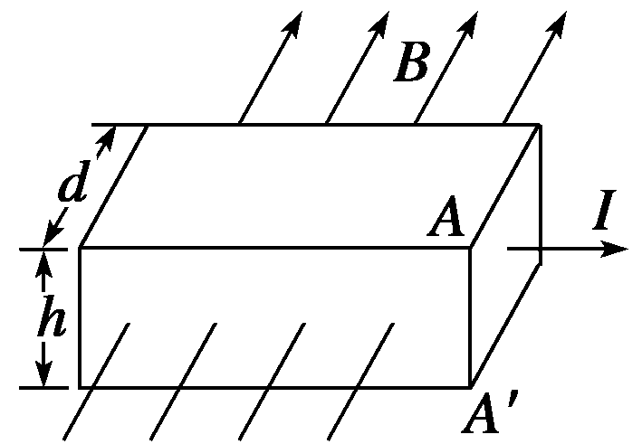
设电流I是由电子的定向流动形成的,电子的平均定向速度为v,电荷量为e,回答下列问题:
（1）达到稳定状态时,导体板上侧面A的电势 下侧面A′的电势（填“高于”“低于”或“等于”）;
（2）n代表导体板单位体积中电子的个数.由静电力和洛伦兹力平衡的条件,求证霍尔系数为k= .
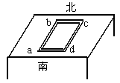
15.（4分）一个电阻为R的长方形线圈abcd沿着磁针所指的南北方向平放在北半球的一个水平桌面上，ab=L₁，bc=L₂，如图所示。现突然将线圈翻转180⁰，使ab与dc互换位置，用冲击电流计测得导线中流过的电量为Q₁,由此可求到该处地磁感强度竖直分量的大小By= 。然后维持ad边不动，将线圈绕ad边转动，使之突然竖直，这次测得导线中流过的电量为Q₂，则该处地磁场的磁感强度水平分量的大小Bx= 。
三、论述计算题. 本题共4小题，共50分，解答时写出必要的文字说明、公式或表达式。有数值计算的题，答案必须明确写出数值和单位。
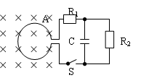
16．（10分）截面积为0．2m²的100匝圆形线圈A处在匀强磁场中，磁场方向垂直线圈平面向里，如图所示，磁感应强度正按$\frac{ΔB}{Δt}$＝0．01$Ts$的规律均匀减小，开始时S未闭合。R₁＝4Ω，R₂=6Ω，C=30µF，线圈内阻不计。求：
（1）S闭合后，通过R₂的电流大小；
（2）S闭合后一段时间又断开，则S切断后通过R₂的电量是多少？Ziyuanku.com

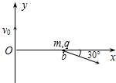
17.(12分)如图所示，一个质量为m，带电量为+q的粒子以速度v₀从O点沿y轴正方向射入磁感应强度为B的圆形匀强磁场区域，磁场方向垂直纸面向外，粒子飞出磁场区域后，从点b处穿过x轴，速度方向与x轴正方向的夹角为30⁰．粒子的重力不计，试求：
（1）粒子在磁场中的运动半径
（2）圆形匀强磁场区域的最小面积．

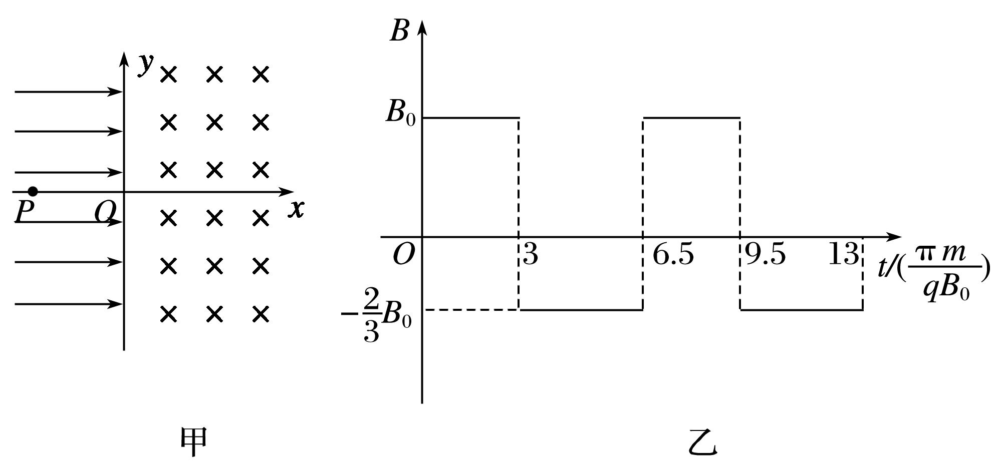
18．(14分)如图10甲所示，在坐标系xOy中，y轴左侧有沿x轴正向的匀强电场，场强大小为E；y轴右侧有如图乙所示，大小和方向周期性变化的匀强磁场，磁感应强度大小B₀已知．磁场方向垂直纸面向里为正．t＝0时刻，从x轴上的P点无初速度释放一带正电的粒子，质量为m，电荷量为q(粒子重力不计)，粒子第一次在电场中运动的时间与第一次在磁场中运动的时间相等．求：
Ziyuanku.com(1)P点到O点的距离；
(2)粒子经一个周期沿y轴发生的位移；
(3)粒子能否再次经过O点，若不能说明理由．若能，求粒子再次经过O点的时刻；

19.（14分）如图1所示，在竖直向下的磁感应强度为B的匀强磁场中，两根足够长的平行光滑金属轨道MN、PQ固定在水平面内，相距为L。一质量为m的导体棒ab垂直于MN、PQ放在轨道上，与轨道接触良好。轨道和导体棒的电阻均不计。Ziyuanku.com

（1）如图2所示，若轨道左端MP间接一阻值为R的电阻，导体棒在水平向右的恒力F的作用下由静止开始运动。求经过一段时间后，导体棒所能达到的最大速度的大小。
F
B
R
M
N
Q
P
b
a
图2
B
M
N
Q
P
b
a
图1
（2）如图3所示，若轨道左端MP间接一电动势为E、内阻为r的电源和一阻值为R的电阻。闭合开关S，导体棒从静止开始运动。求经过一段时间后，导体棒所能达到的最大速度的大小。

（3）如图4所示，若轨道左端MP间接一电容器，电容器的电容为C，导体棒在水平向右的恒力F的作用下从静止开始运动。求导体棒运动过程中的加速度的大小。
B
M
N
Q
P
b
a
图4
C
R
E
B
M
N
Q
P
b
a
图3
S
r

南昌二中2016～2017学年学年度上学期期末
高二物理试卷参考答案

一．选择题。
1 D 2. B 3．D 4． C 5、B 6． C 7 A 8． AC 9 CD 10、BC 11、ABC 12． BD
二．填空、实验题。本题共3小题，共12分。
13．右、右 14.（1）低于 （2）k=$\frac{1}{\text{ne}}$ 15. By=Q₁R/2L₁L₂ Bx=(2Q₂+Q₁)/2L₁L₂
三．论述计算题. 本题共4小题，共50分，解答时写出必要的文字说明、公式或表达式。有数值计算的题，答案必须明确写出数值和单位。
16． （1）根据法拉第电磁感应定律得：E=n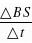=100×0.2×0.01V=0.2V．
电流的大小为：I=E/R₁+R₂=0.4/4+6=0.02A．根据楞次定律得，流过R2的电流方向为a到b．
故通过R₂的电流大小为0.02A，方向由a到b．
（2）开关闭合时，R2两端的电压为：U=IR2=0.12V．
则电容器的电量为：Q=CU=3×10-5×0.12C=0.36×10⁻⁵C．
故通过R₂的电量是0.36×10⁻⁵C．
答：（1）S闭合后，通过R2的电流大小0.02A；
（2）S闭合后一段时间又断开，则S断后通过R2的电量是0.36×10⁻⁵C．
17. 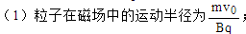
(2) 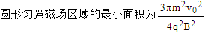
18． (1) (2) (3)
解析 (1) （6分）设粒子在电场中匀加速运动的时间为t₀，
t₀＝ Eq＝ma
设OP间距离为x，x＝at
解得：x＝.
(2) （6分）设粒子做圆周运动的半径分别为R₁和R₂，
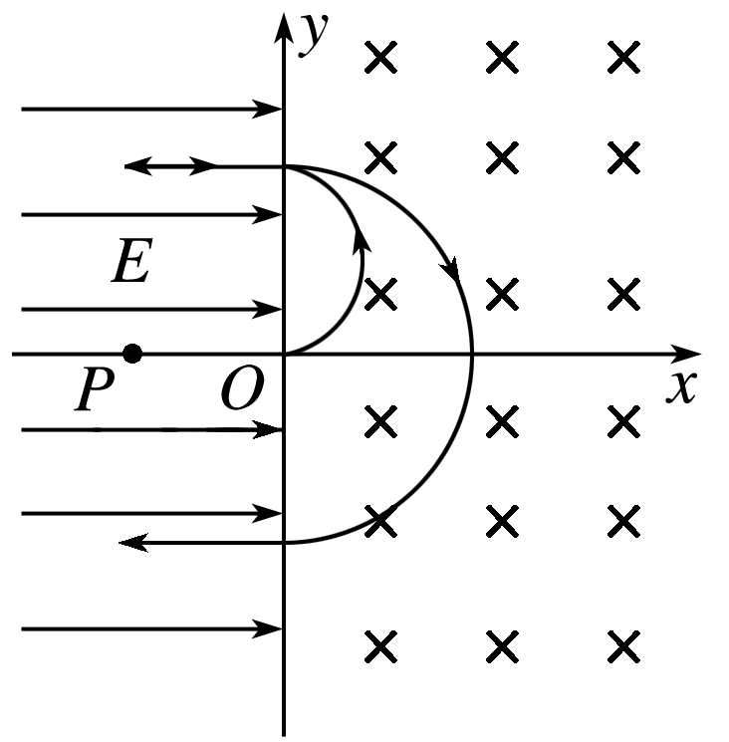
R₁＝ R₂＝
粒子每经一个周期沿y轴向下移动Δx，如图所示
Δx＝2R₂－2R₁＝.

(3)当粒子从左侧射入向上偏转时可能再次经过O点，故从O点下方2R₁处入射时，2R₁＝NΔx
解得：N＝2，粒子能再次经过O点
t＝2T＋2t₀
解得：t＝ （4分）

19.
